
PROPUESTA DE IDENTIDAD VISUAL DIGITAL
Lineamientos para el diseño de la página web y del ecosistema de venta
Ruta Didáctica · Primaria · Ciclo 2026-2027
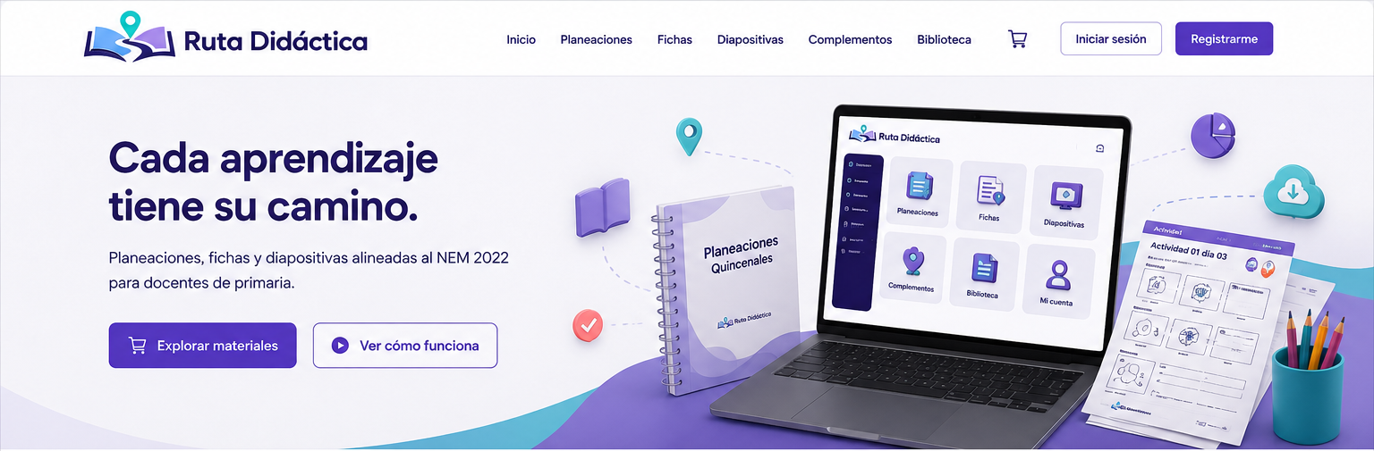
“Cada aprendizaje tiene su camino”
Documento de trabajo para diseñador/a UX/UI y desarrollo web · Versión 1.1 · Julio 2026

00 | Carácter y uso de esta propuesta  Traduce la identidad visual oficial a decisiones concretas de interfaz, navegación y experiencia digital.

0.1 Finalidad
Entregar a la persona responsable del diseño web un brief visual completo, con criterios suficientemente claros para construir pantallas, componentes y prototipos sin reinterpretar la marca ni improvisar estilos.
R | Regla de autoridad · Esta propuesta complementa, pero no sustituye, el Manual de Identidad Visual de Ruta Didáctica. Ante cualquier contradicción, prevalecen el manual y los archivos maestros oficiales.

0.2 Qué está definido y qué permanece abierto
Estado | Incluye
Fijo y obligatorio | Logotipo oficial, eslogan, colores base, tipografía institucional, iconos aprobados, personalidad y regla de no reinterpretación.
Propuesto para diseño | Arquitectura de pantallas, jerarquía de componentes, recorridos, tamaños orientativos, comportamiento responsive y organización del catálogo.
Por decidir con el equipo | Tecnología, pasarela de pago, permisos de descarga, modelo de suscripción, reglas comerciales, analítica, SEO y administración.

0.3 Fuente rectora para consulta
Consultar el Manual de Identidad Visual: paleta (pp. 11-15), logo y eslogan (pp. 16-17), tipografía (pp. 18-19), iconografía (pp. 20-23), ilustración (pp. 24-25) y accesibilidad/formatos (pp. 28-29).

Índice funcional
La propuesta está organizada para que diseño, desarrollo y contenido trabajen con la misma referencia.
Módulo | Contenido | Resultado esperado
01 | Dirección estratégica y personalidad digital | Una experiencia clara, profesional, amable y modular.
02 | Sistema visual de interfaz y paletas por capas | Tokens, paleta de marca, curricular y funcional, espacio, botones, tarjetas y estados.
03 | Arquitectura de información | Mapa del sitio, pantallas mínimas y recorridos de compra/descarga.
04 | Página de inicio | Anatomía, jerarquía, contenido y extensiones recomendadas.
05 | Catálogo y filtros | Cómo localizar materiales por grado, producto y periodo.
06 | Catálogo de activos | Uso de familias de producto, atributos, planes, grados y cobertura.
07 | Responsive y accesibilidad | Comportamiento en escritorio, tableta y móvil.
08 | Entregables y aprobación | Qué debe entregar la persona diseñadora y cómo validar el resultado.

✓ | Resultado final esperado · Un sistema de diseño digital reconocible como Ruta Didáctica, escalable y listo para convertirse en prototipo navegable y posteriormente en producto web.

01 | Dirección estratégica digital  La página debe reducir fricción, ordenar la oferta y transmitir confianza profesional sin infantilizar.

1.1 Objetivo del sitio
Permitir que docentes de primaria comprendan rápidamente qué ofrece Ruta Didáctica, encuentren el material adecuado para su grado y periodo, comparen opciones, compren o accedan a sus recursos y regresen a descargarlos con facilidad.
1.2 Audiencia prioritaria
Docente que compra por necesidad inmediata  Busca una quincena, ficha o planeación específica; requiere filtros rápidos, vista previa, claridad de precio y descarga sencilla. | Docente que compara paquetes  Necesita distinguir Ruta Base, Integral, Seguimiento y Visual, así como entender qué incluye cada modalidad.
Docente recurrente  Regresa a su biblioteca, consulta actualizaciones, descarga materiales y revisa el avance de su cobertura. | Visitante que aún no conoce la marca  Debe comprender la propuesta de valor en pocos segundos y percibir orden, calidad pedagógica y acompañamiento.

1.3 Personalidad digital
Rasgo | Expresión en la interfaz
Clara | Jerarquías visibles, navegación directa, filtros comprensibles y textos breves.
Práctica | Acciones evidentes, descarga accesible y mínimo número de pasos.
Amable | Formas suaves, espacio generoso, iconografía cercana y microcopias confiables.
Profesional | Consistencia, precisión cromática, previews limpios y ausencia de adornos arbitrarios.
Modular | Tarjetas y componentes reutilizables que permiten crecer por grado, periodo y producto.

02 | Sistema visual de interfaz  Los códigos oficiales se convierten en capas cromáticas, tokens, componentes y reglas de convivencia digital.

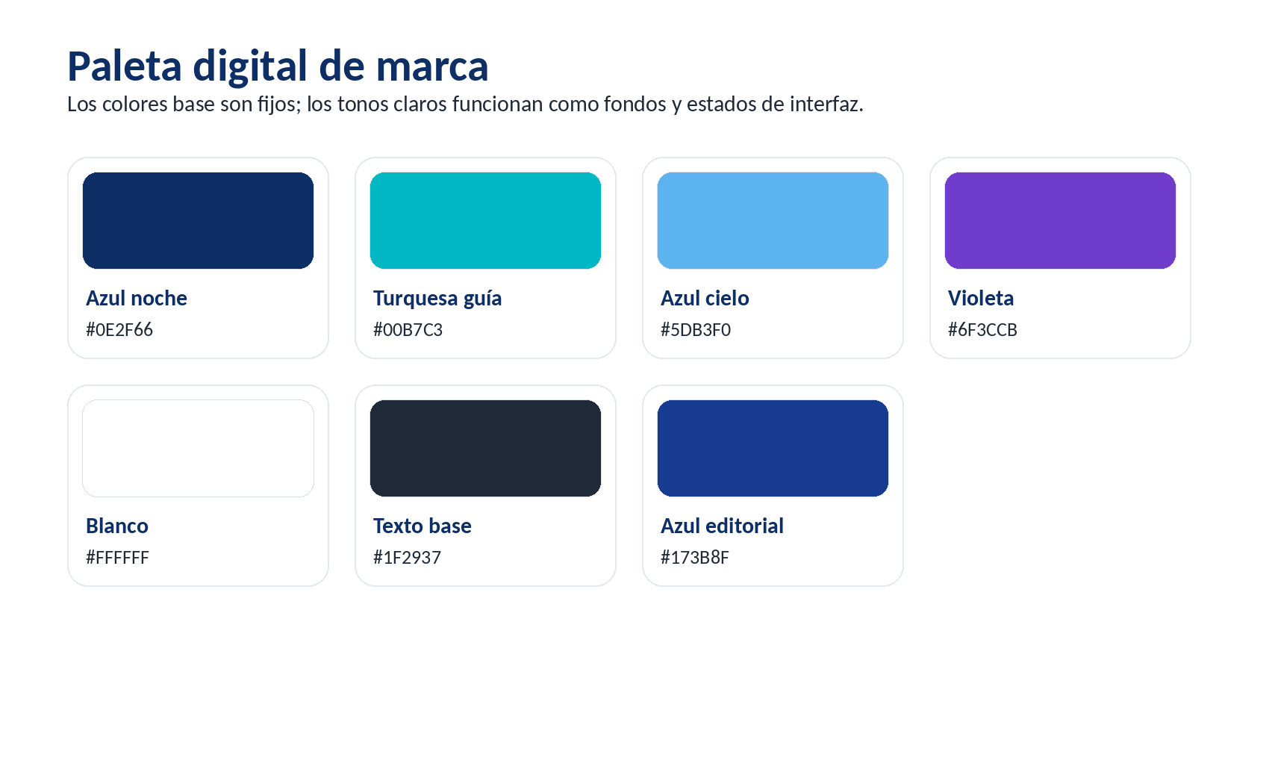
2.1 Distribución orientativa
Capa | Proporción | Aplicación
Neutros y fondos | 65-75% | Blanco, fondos muy claros y áreas de respiración.
Marca | 15-25% | Azul noche, turquesa, azul cielo y violeta en estructura y llamadas.
Acentos | 10-15% | Estados, chips, atributos y color curricular cuando corresponda.

70/20/10 | La página no se vuelve más reconocible por usar más color. La identidad aparece por la constancia: fondo claro, estructura azul noche, orientación turquesa, CTA violeta y espacio protegido.

2.1.1 Capas visuales y dirección pedagógica
La interfaz debe hacer visible la identidad sin confundir marca, función y currículo.
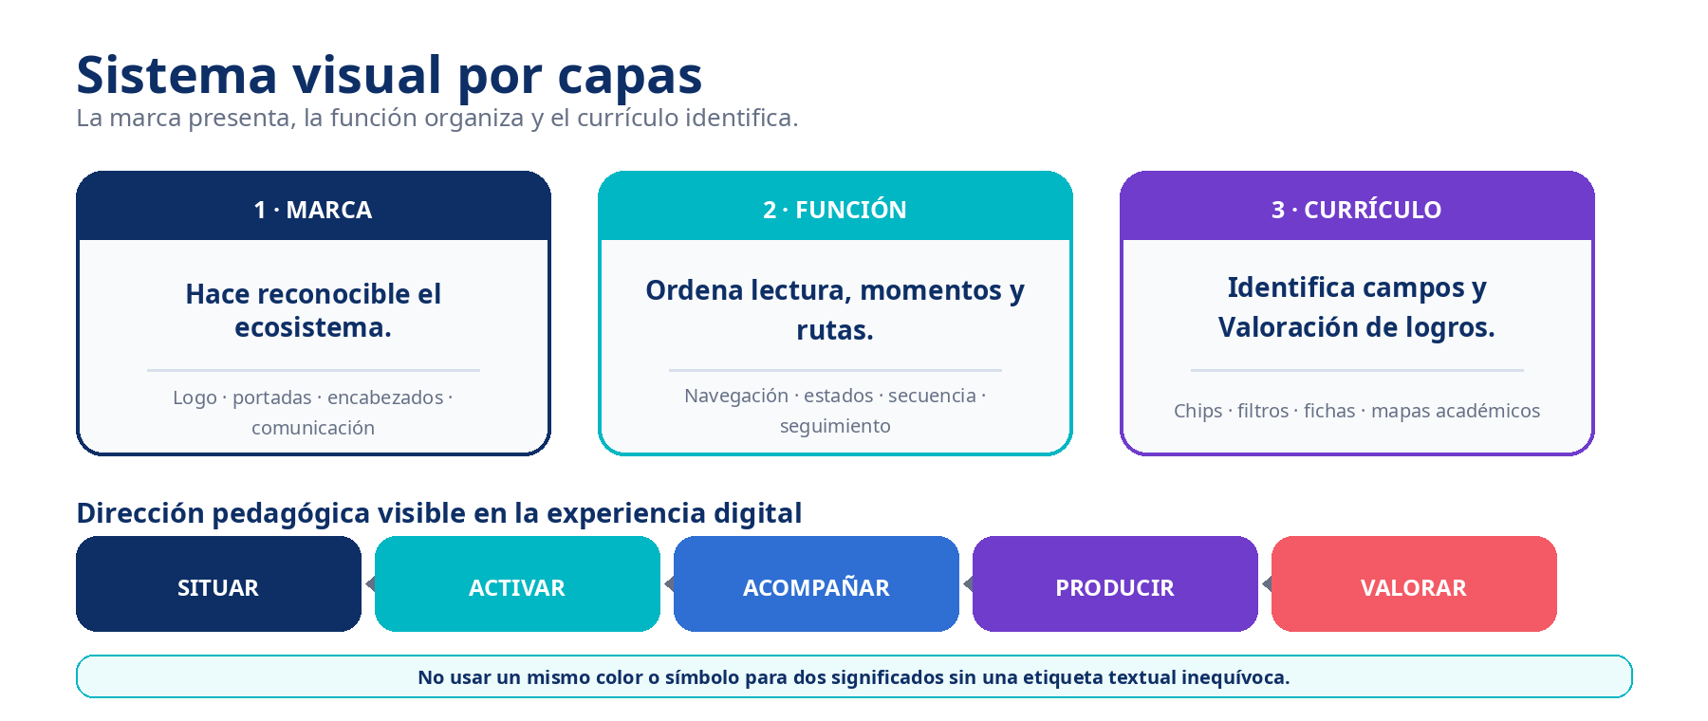
Capa | Regla | Aplicación digital
Marca | Presenta y hace reconocible el ecosistema. | Logo, portadas, encabezado, pie, comunicaciones y cierres.
Función | Organiza lectura, momentos y tipos de información. | Navegación, estados, secuencia, filtros, feedback y seguimiento.
Currículo | Identifica campos formativos y Valoración de logros. | Chips, categorías, fichas, mapas académicos y filtros por campo.

REGLA | El color no adorna: comunica. La forma organiza. La ruta conecta. La didáctica decide.

2.1.2 Paleta cromática canónica de marca
Los códigos son fuente de verdad: no se aproximan ni se sustituyen por colores parecidos.
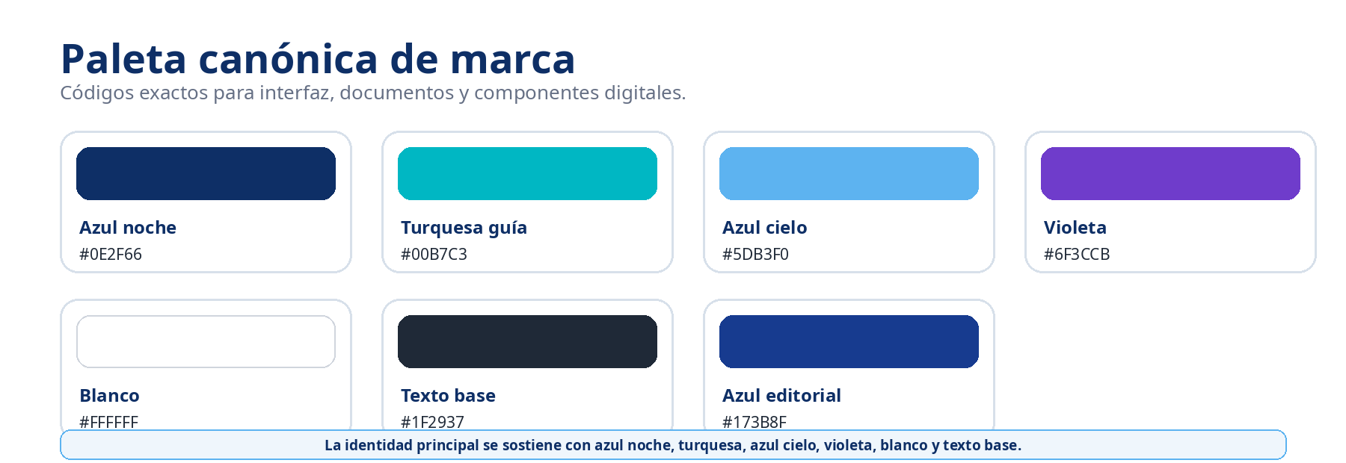
Color | HEX | Uso rector
Azul noche | #0E2F66 | Estructura, títulos, cierres, fondos elegantes, Valoración de logros y validación.
Turquesa guía | #00B7C3 | Navegación, pin, llamadas de atención, rutas y acentos de orientación.
Azul cielo | #5DB3F0 | Apoyos suaves, tarjetas, fondos claros y sensación de apertura.
Violeta | #6F3CCB | Creatividad, identidad complementaria y CTA principal.
Blanco | #FFFFFF | Fondo principal, respiración y contraste.
Texto base | #1F2937 | Cuerpo de texto y lectura prolongada.
Azul editorial | #173B8F | Encabezados generales de tablas y profundidad académica.

2.1.3 Paleta curricular y campos formativos
La identidad curricular se comunica con cinco códigos exactos, incluido el coral oficial.
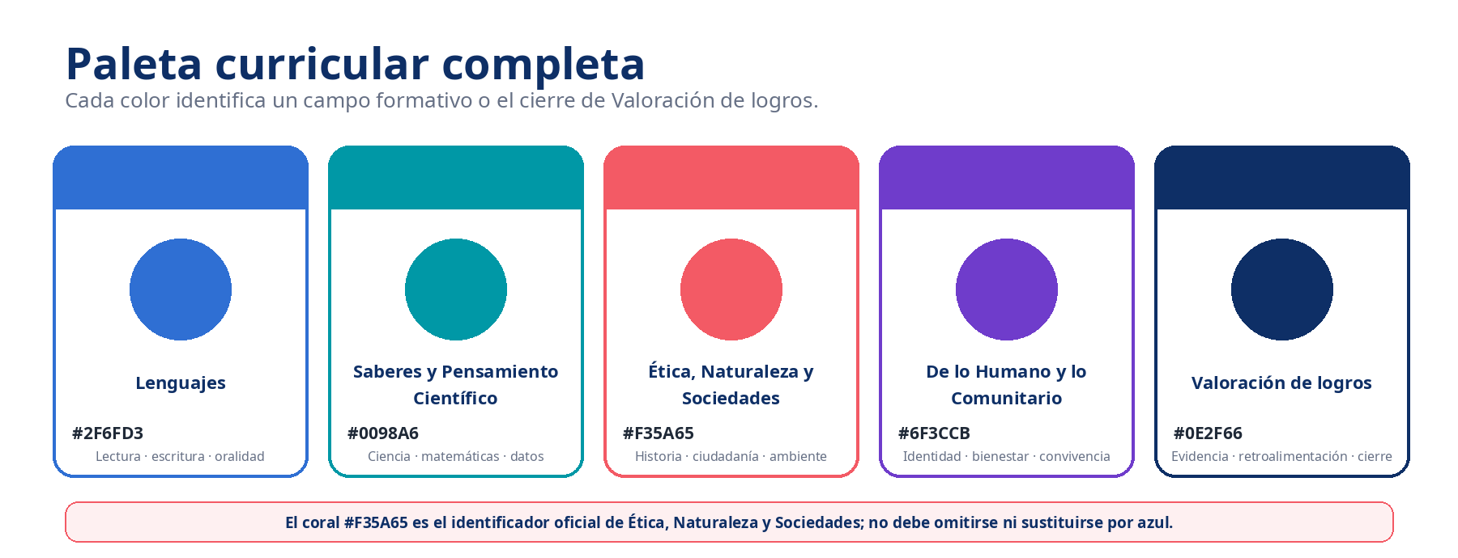
Identificador | HEX | Uso curricular | Aplicación web
Lenguajes | #2F6FD3 | Lectura, escritura, oralidad, comunicación y producción de significados. | Etiqueta, chip, borde o encabezado de categoría.
Saberes y Pensamiento Científico | #0098A6 | Ciencia, matemáticas, indagación, datos y resolución de problemas. | Filtro, tarjeta, estado seleccionado o acento de contenido.
Ética, Naturaleza y Sociedades | #F35A65 | Historia, geografía, ciudadanía, ambiente, derechos y comunidad. | Coral visible en chips, tarjetas, categorías y muestras.
De lo Humano y lo Comunitario | #6F3CCB | Identidad, bienestar, convivencia, cuerpo, participación y cuidado. | Violeta en categorías, comparadores y estados relacionados.
Valoración de logros | #0E2F66 | Reflexión, evidencia, autoevaluación, retroalimentación y cierre. | Azul noche con texto blanco en cierres, evidencias y dashboard.

INTEGRIDAD | Los iconos oficiales se insertan desde sus archivos maestros. Esta página representa color y función; no redibuja los identificadores.

2.1.4 Colores funcionales y aplicación en componentes
La función organiza momentos y estados; el currículo identifica el contenido.
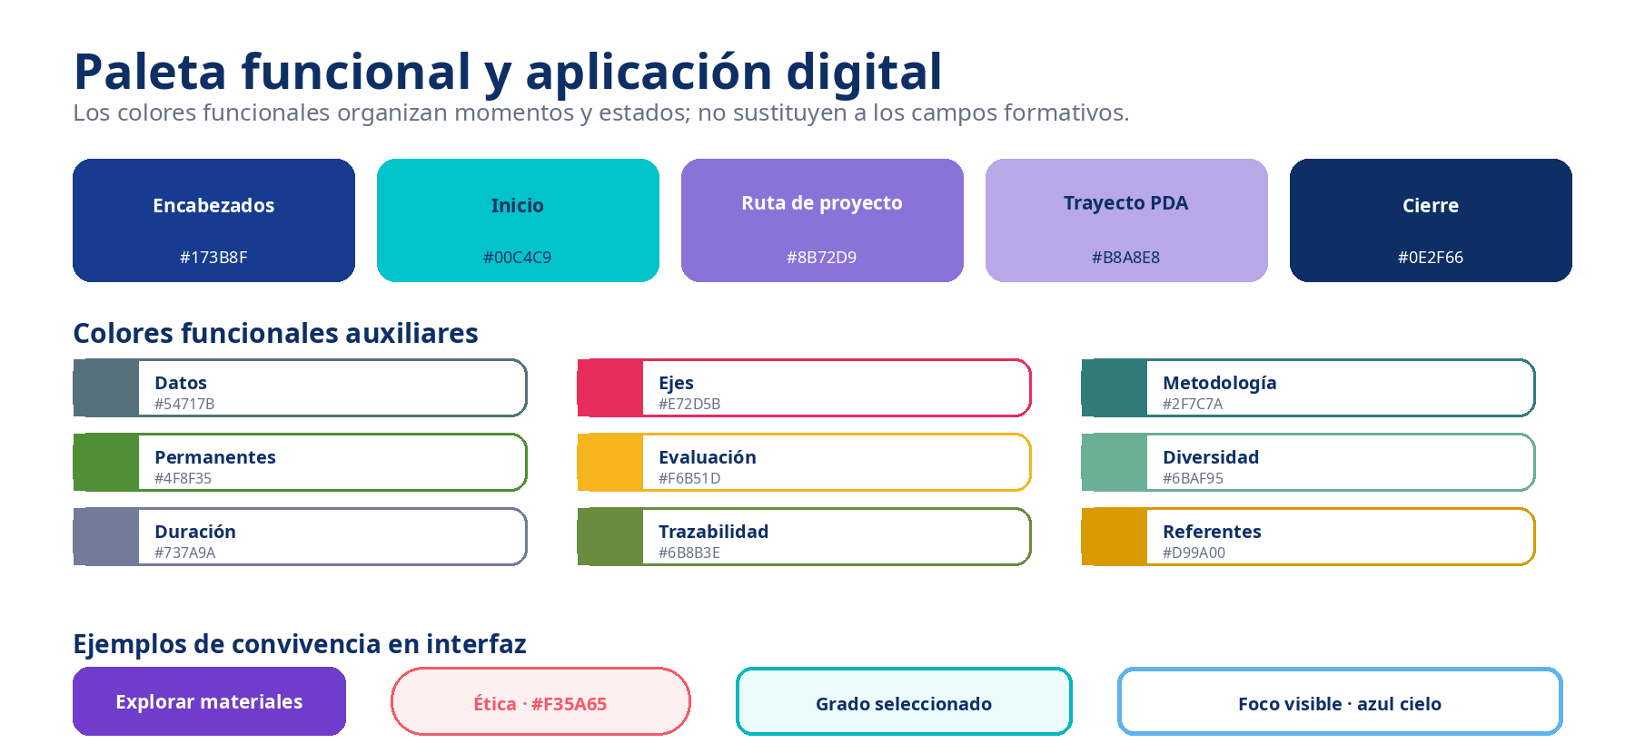
Momento | Fondo | Texto / criterio
Encabezados generales | #173B8F | Texto blanco.
Punto de partida / Inicio | #00C4C9 | Texto azul noche.
Ruta de proyecto | #8B72D9 | Texto blanco.
Trayecto PDA | #B8A8E8 | Texto azul noche.
Valoración de logros / Cierre | #0E2F66 | Texto blanco.

ACCESIBILIDAD | No depender solo del color: toda función importante debe acompañarse con texto, etiqueta, icono, posición o forma.

Tokens y reglas de interfaz
Base para construir estilos globales en Figma y variables de diseño en desarrollo.
--rd-navy: #0E2F66; /* estructura, texto destacado */
--rd-turquoise: #00B7C3; /* orientación, foco, rutas */
--rd-sky: #5DB3F0; /* apoyos y fondos suaves */
--rd-violet: #6F3CCB; /* CTA principal y acentos */
--rd-white: #FFFFFF; /* fondo principal */
--rd-text: #1F2937; /* lectura prolongada */
--rd-editorial: #173B8F; /* encabezados y tablas */
2.2 Espaciado, radios y profundidad
Variable | Propuesta | Uso
Escala de espacio | 4 · 8 · 12 · 16 · 24 · 32 · 48 · 64 · 96 px | Márgenes, padding, separación entre componentes y ritmo vertical.
Radio pequeño | 10-12 px | Inputs, chips, pequeños contenedores.
Radio medio | 16-20 px | Botones, tarjetas de producto y filtros.
Radio amplio | 24-32 px | Bloques de beneficios, hero y secciones destacadas.
Sombra | Suave, fría y de baja opacidad | Separar tarjetas del fondo sin recrear efectos agresivos.
Borde | 1 px, gris azulado claro | Estructura discreta en tarjetas, inputs y tablas.

2.3 Estados interactivos
Estado | Criterio visual
Reposo | Color oficial, texto legible y jerarquía sin movimiento innecesario.
Hover | Cambio sutil de elevación, borde o tono derivado; no alterar la identidad del activo.
Foco | Anillo visible turquesa o azul cielo; nunca depender solo de una sombra tenue.
Activo/seleccionado | Fondo o borde claro y etiqueta textual inequívoca.
Deshabilitado | Menor contraste, sin perder legibilidad; explicar cuando la acción dependa de una condición.

Tipografía y jerarquía web
Aptos mantiene continuidad con los documentos; la implementación digital debe prever compatibilidad y sustitución controlada.
Aa | Familia oficial · Aptos para texto e interfaz; Aptos Display en títulos cuando esté disponible. El equipo técnico debe definir la carga legal del webfont o un fallback controlado: Aptos, Segoe UI, Arial, sans-serif.

Nivel | Tamaño orientativo escritorio | Uso
Display | 48-64 px | Titular principal del hero; máximo dos líneas.
H1 | 36-44 px | Título de página o categoría.
H2 | 28-34 px | Secciones principales.
H3 | 20-24 px | Tarjetas, bloques y subsecciones.
Cuerpo | 16-18 px | Lectura general y descripciones.
Auxiliar | 13-15 px | Etiquetas, metadatos y ayuda; conservar contraste.

Reglas de composición
- Títulos breves, con máximo dos líneas y sin efectos decorativos.
- Párrafos cortos, alineación izquierda y ancho de lectura controlado.
- Negritas para conceptos y decisiones, no para bloques completos.
- Mayúsculas solo en etiquetas o códigos breves.
- La tipografía nunca compite con la iconografía 3D; ambas cumplen funciones distintas.

Lenguaje gráfico digital
La iconografía 3D aprobada aporta personalidad; debe funcionar como sistema y no como una colección de ilustraciones aisladas.
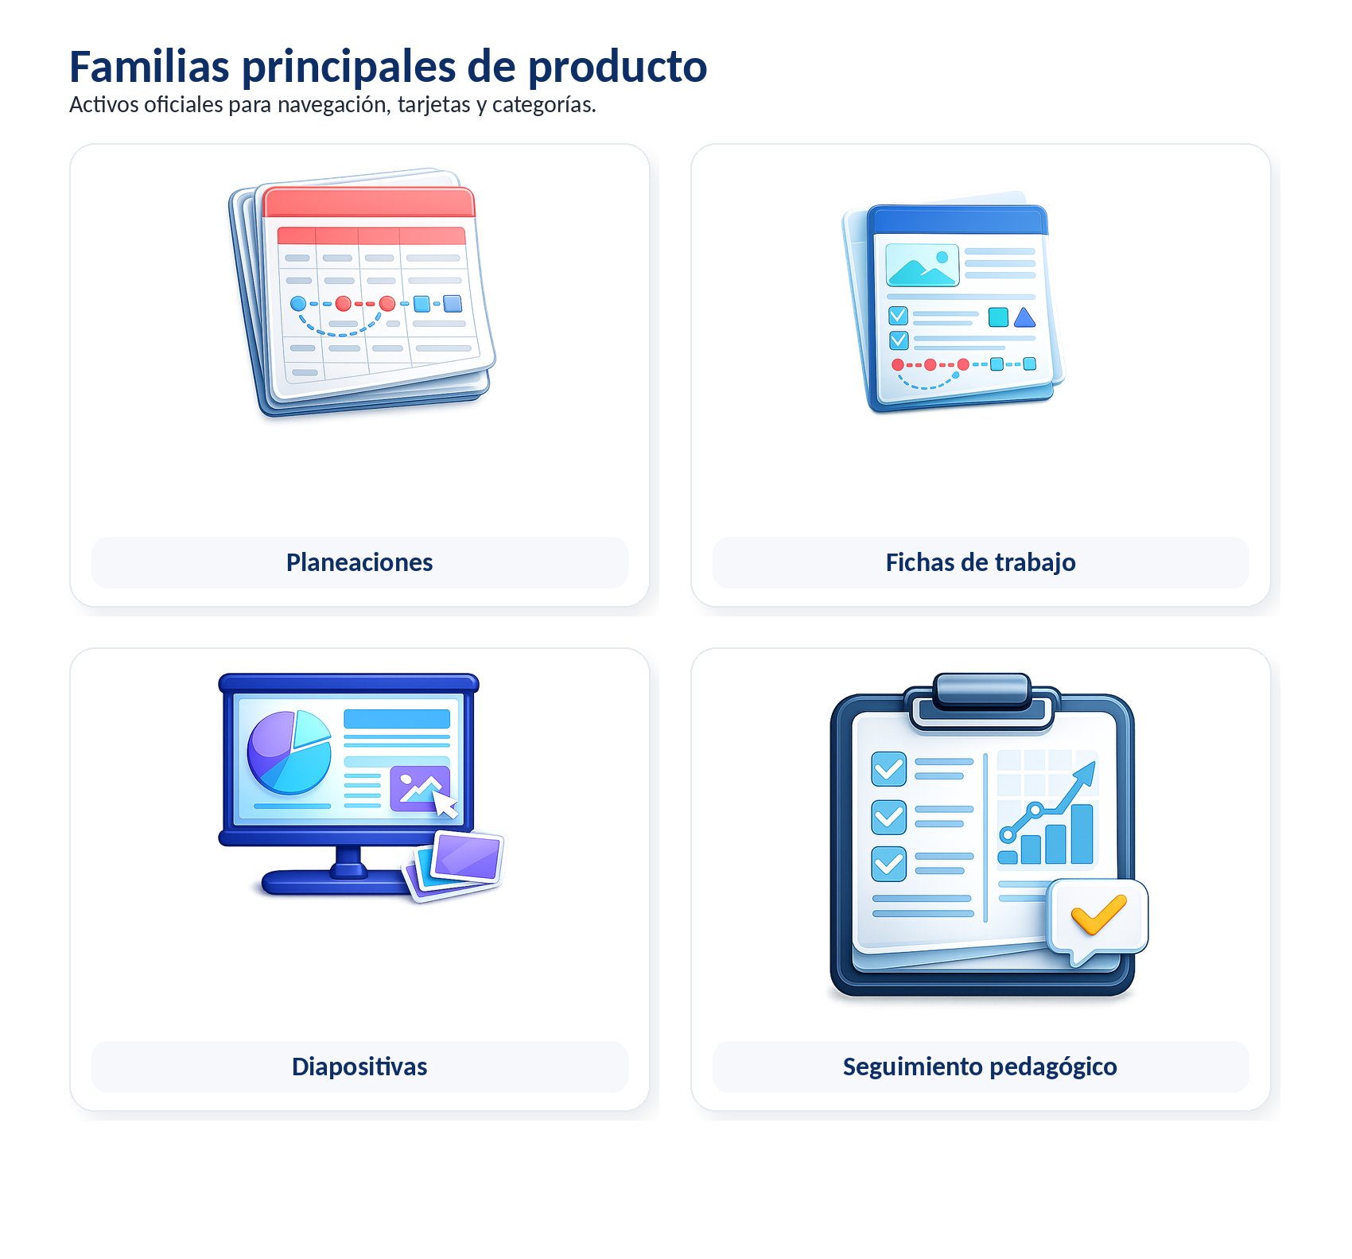
Criterios de uso
Sí | Evitar
Fondos blancos o muy claros, espacio alrededor y escala suficiente. | Colocar los activos sobre fondos complejos o saturados.
Un mismo lenguaje de volumen, brillo y sombra en toda la interfaz. | Mezclar estos iconos con clipart, emoji o estilos flat sin criterio.
Icono + etiqueta textual para categorías, planes y atributos. | Usar iconos sin texto cuando el significado pueda ser ambiguo.
Activos grandes en hero o categorías; discretos en listas y metadatos. | Repetir el mismo activo varias veces como decoración.

03 | Arquitectura de información  La navegación debe corresponder a la forma real en que el docente busca, compara, compra y vuelve a consultar.

3.1 Navegación principal propuesta
Nivel | Secciones
Menú público | Inicio · Planeaciones · Fichas · Diapositivas · Complementos · Biblioteca
Acciones globales | Buscar · Carrito · Iniciar sesión · Registrarme
Catálogo | Por grado · Por tipo de producto · Por cobertura temporal · Por paquete
Cuenta | Mi biblioteca · Mis compras · Descargas · Actualizaciones · Datos y soporte
Compra | Carrito · Checkout · Confirmación · Acceso al material

3.2 Mapa mínimo del sitio
Público  Inicio; landing por producto; landing por grado; catálogo; detalle de material; planes; ayuda y preguntas frecuentes. | Transaccional  Carrito; checkout; confirmación; estados de pago; acceso posterior a la compra.
Cuenta docente  Registro, inicio de sesión, perfil, compras, biblioteca y descargas. | Administración — fase posterior  Gestión de productos, archivos, precios, pedidos, clientes, cupones y actualizaciones.

MVP | Prioridad sugerida · Diseñar primero las pantallas que permiten descubrir, evaluar, comprar y descargar. Las funciones administrativas pueden documentarse como fase 2.

Inventario de pantallas del MVP
La persona diseñadora debe cotizar y entregar el sistema completo, no únicamente la pantalla de inicio.
Prioridad | Pantalla | Objetivo
P1 | Inicio | Comunicar valor, categorías y rutas de entrada.
P1 | Catálogo general | Explorar y filtrar materiales.
P1 | Landing por grado | Mostrar productos disponibles para 1.º a 6.º.
P1 | Landing por familia | Planeaciones, fichas, diapositivas y complementos.
P1 | Detalle de producto | Vista previa, contenido, precio, licencia y CTA.
P1 | Carrito y checkout | Completar compra con claridad y confianza.
P1 | Registro / inicio de sesión | Acceso simple y recuperación de cuenta.
P1 | Mi biblioteca / descargas | Entregar y organizar los recursos adquiridos.
P2 | Planes y comparador | Distinguir Ruta Base, Integral, Seguimiento y Visual.
P2 | Ayuda / FAQ | Resolver dudas de compra, descarga, uso y soporte.
P2 | Búsqueda y resultados | Localizar recursos por término, grado o periodo.
P2 | Favoritos / lista | Guardar materiales para consulta o compra posterior.

04 | Página de inicio  La propuesta actual funciona como dirección visual; el diseñador debe convertirla en una experiencia responsive y un sistema reutilizable.

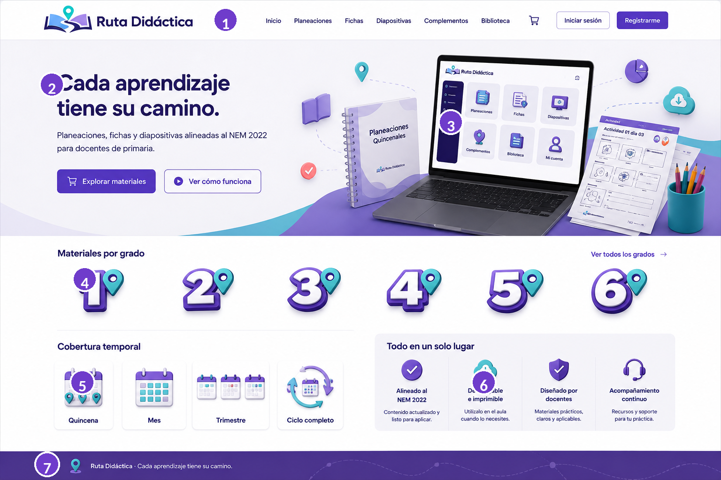
Referencia visual aportada: 1) navegación, 2) promesa principal, 3) ecosistema de productos, 4) grados, 5) cobertura, 6) beneficios y 7) pie.
i | La composición es una guía aprobada de dirección visual, no una obligación de conservar cada proporción o posición exacta. La jerarquía, los activos y la personalidad sí deben permanecer.

Anatomía y función de la página de inicio
Cada bloque debe responder una pregunta concreta del visitante y conducir a una acción.
Zona | Pregunta que resuelve | Contenido y acción
1. Encabezado | ¿Dónde estoy y qué puedo hacer? | Logo, navegación, carrito, sesión y registro. Encabezado fijo o compacto al desplazarse.
2. Hero | ¿Qué ofrece Ruta Didáctica? | Eslogan, explicación breve y CTA primario “Explorar materiales”. CTA secundario “Ver cómo funciona”.
3. Visual principal | ¿Qué incluye el ecosistema? | Mockup de materiales, computadora y fichas; comunica producto digital e imprimible.
4. Grados | ¿Hay material para mi grupo? | Acceso directo a 1.º-6.º con el set oficial de grado.
5. Cobertura | ¿Qué periodo puedo comprar? | Quincena, mes, trimestre y ciclo completo.
6. Beneficios | ¿Por qué confiar? | Alineación, descarga, diseño docente y acompañamiento.
7. Pie | ¿Cómo continúo o contacto? | Marca, navegación secundaria, legales, ayuda y redes cuando existan.

Extensiones recomendadas debajo del primer pliegue
Cómo funciona  Tres pasos: elige, revisa y descarga. Reduce incertidumbre para nuevos visitantes. | Materiales destacados  Selección por temporada, novedad o grado para evitar un catálogo vacío.
Comparador de rutas  Resumen visual de paquetes, incluidos y ahorro sin saturar el home. | Confianza y soporte  Preguntas frecuentes, política de actualización, contacto y testimonios reales cuando existan.

Sistema de componentes reutilizables
Todos los módulos deben vivir en una biblioteca de Figma con variantes y estados documentados.
Componente | Variantes mínimas | Regla
Botón | Primario, secundario, texto, icono, loading, disabled | CTA principal violeta; foco visible y texto accionable.
Tarjeta de producto | Compacta, estándar, destacada, adquirida | Título, grado, periodo, atributos, precio/estado y acción.
Selector de grado | 1.º a 6.º; activo/inactivo | Usar el set oficial sin redibujar y acompañar con etiqueta accesible.
Selector temporal | Quincena, mes, trimestre, ciclo | Mantener icono + texto; no depender solo de la imagen.
Chip/atributo | Actualizado, descargable, editable, recortables | Pequeño, consistente y con texto; máximo los necesarios.
Filtro | Select, checkbox, rango, chips, limpiar | Mostrar resultados y permitir restablecer sin perder contexto.
Navegación | Desktop, menú móvil, breadcrumbs, tabs | Conservar ubicación y estado activo de forma clara.
Feedback | Toast, alerta, vacío, error, éxito, progreso | Explicar qué ocurrió y cuál es el siguiente paso.

Contenido mínimo de una tarjeta de producto
- Nombre corto y tipo de material.
- Grado y cobertura temporal.
- Vista previa o miniatura real del recurso.
- Atributos aplicables: editable, descargable, actualizado o con recortables.
- Precio, estado de compra o inclusión en paquete.
- Acción principal inequívoca: Ver detalle, Agregar, Comprar o Descargar.

05 | Catálogo, filtros y recorrido  La búsqueda debe iniciar con decisiones docentes reconocibles, no con categorías técnicas del sistema.

5.1 Ruta principal de descubrimiento
1 → 5 | Elegir grado → elegir tipo de material → elegir cobertura → revisar detalle → comprar o descargar.

5.2 Orden recomendado de filtros
- Grado: primero a sexto.
- Familia: planeaciones, fichas, diapositivas, complementos o seguimiento.
- Cobertura: quincena, mes, trimestre o ciclo completo.
- Periodo concreto: quincena, mes o trimestre disponible.
- Atributos: editable, recortables, actualizado, descargable.
- Precio o modalidad cuando el catálogo lo requiera.
5.3 Página de detalle
Bloque | Contenido obligatorio
Cabecera | Nombre, grado, cobertura, precio/estado y CTA.
Vista previa | Imágenes legibles, zoom o carrusel y aviso de muestra.
Qué incluye | Número y tipo de archivos, formato, periodo y componentes.
Uso y compatibilidad | Impresión, edición, descarga y requisitos.
Licencia | Alcance de uso docente y restricciones expresadas con claridad.
Actualizaciones | Fecha o condición de actualización cuando aplique.
Relaciones | Complementos, paquete superior o materiales del mismo periodo.

06 | Catálogo de activos digitales  Los archivos suministrados son activos de producción. Deben insertarse y optimizarse; nunca regenerarse ni reinterpretarse.

! | Integridad · Conservar forma, color, proporción, orientación y detalles. No agregar contornos, nuevas sombras, texto interno ni variantes improvisadas.

6.1 Clasificación de activos
Familia | Función en el sitio | Ubicaciones sugeridas
Set 01 · Productos | Identificar familias principales. | Home, navegación visual, catálogo y dashboard.
Set 02 · Atributos | Explicar beneficios o características. | Tarjetas, detalle, comparadores y filtros.
Set 03 · Rutas | Distinguir paquetes o modalidades. | Planes, comparador, carrito y cuenta.
Cobertura temporal | Seleccionar alcance de compra o consulta. | Home, catálogo, filtros y biblioteca.
Grados | Entrar al contenido por nivel escolar. | Home, catálogo, menú visual y dashboard.
Logo | Firmar la experiencia y mantener reconocimiento. | Encabezado, acceso, footer y comunicaciones.

6.2 Regla de implementación
- Mantener el PNG maestro intacto y crear copias optimizadas para la web.
- Usar nombres controlados y evitar archivos duplicados con sufijos ambiguos.
- Documentar tamaño, fondo permitido y contexto de uso en Figma.
- Añadir texto alternativo descriptivo cuando el activo aporte información.
- No incrustar texto nuevo dentro de la imagen; las etiquetas deben permanecer como contenido HTML editable.

Set 01 · Familias principales de producto
Activos para reconocer rápidamente las líneas principales de Ruta Didáctica.

Uso | En tarjetas de categoría, conservar el icono como protagonista secundario, con etiqueta visible y área amplia de respiración.

Set 02 · Atributos y beneficios
Señales que ayudan a comparar materiales; nunca sustituyen la descripción escrita.
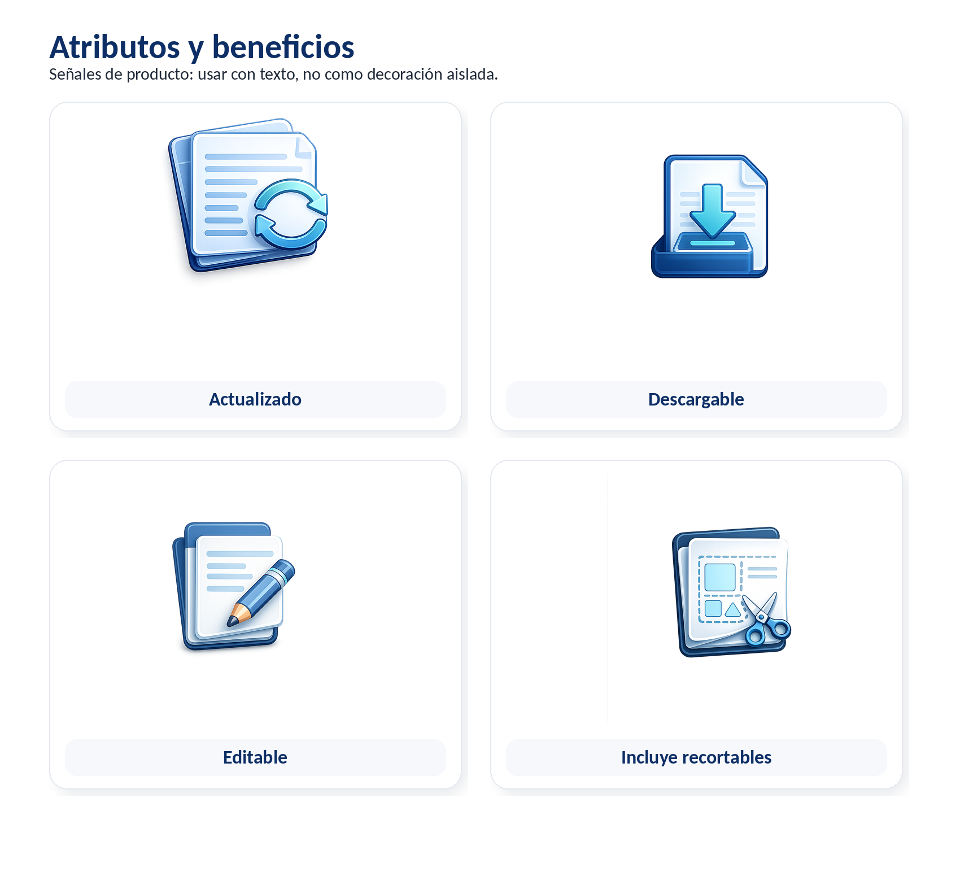
Límite | Mostrar únicamente los atributos que aplican al producto. Evitar una fila saturada de iconos repetidos.

Set 03 · Rutas y modalidades
Lenguaje para paquetes comerciales o combinaciones de materiales.
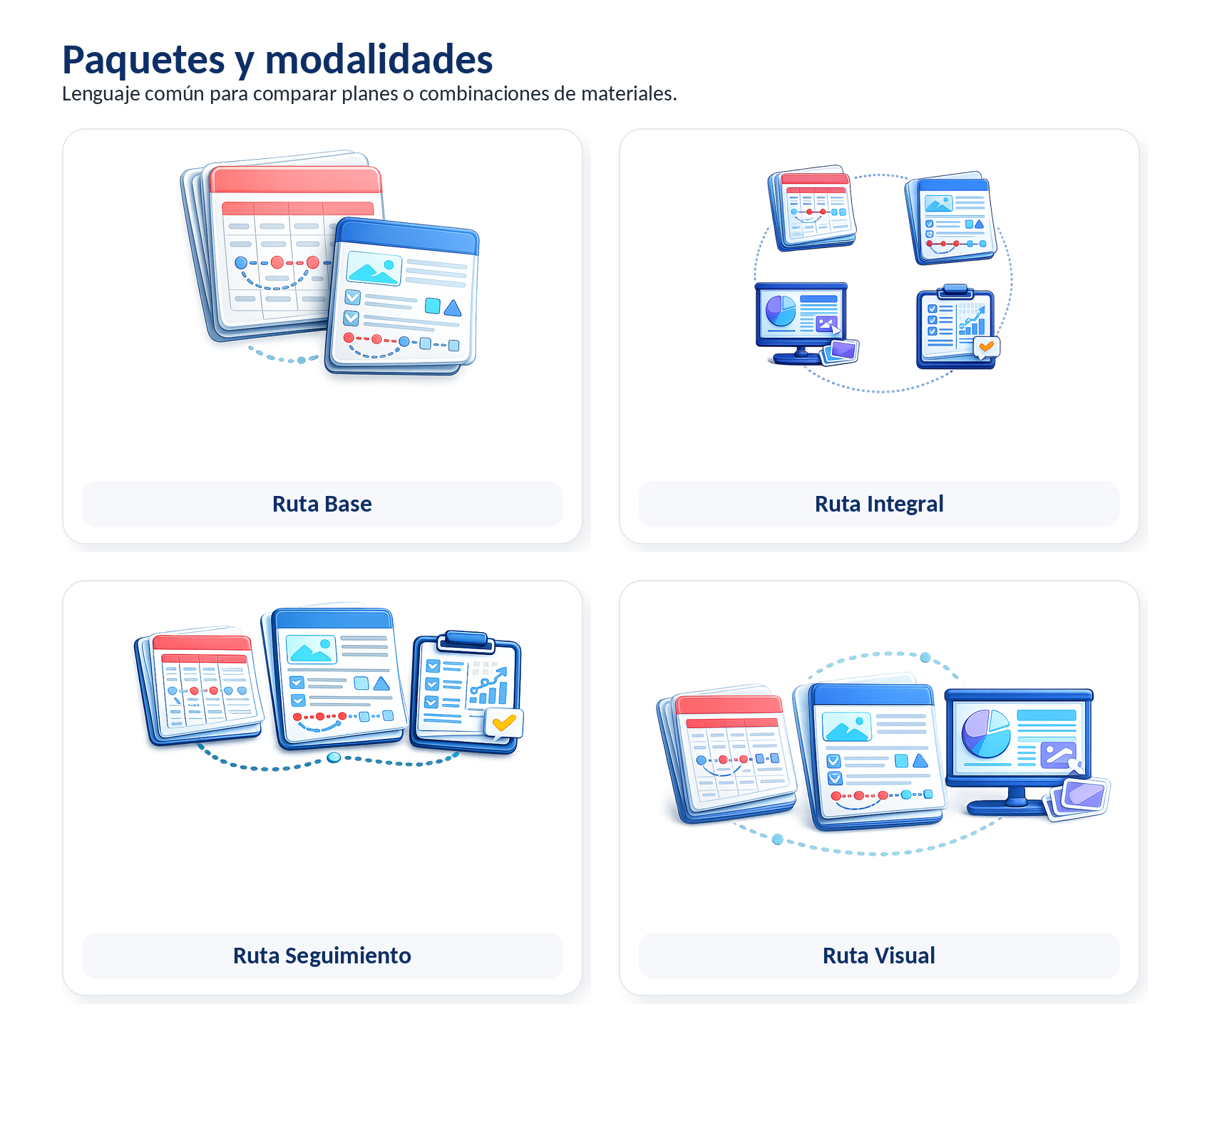
Comparar | El diseñador debe construir una tabla o tarjetas comparables donde el nombre, contenido y diferencia de cada ruta sean visibles sin depender del icono.

Cobertura temporal
Selector visual para el alcance de los materiales y para organizar la biblioteca del docente.
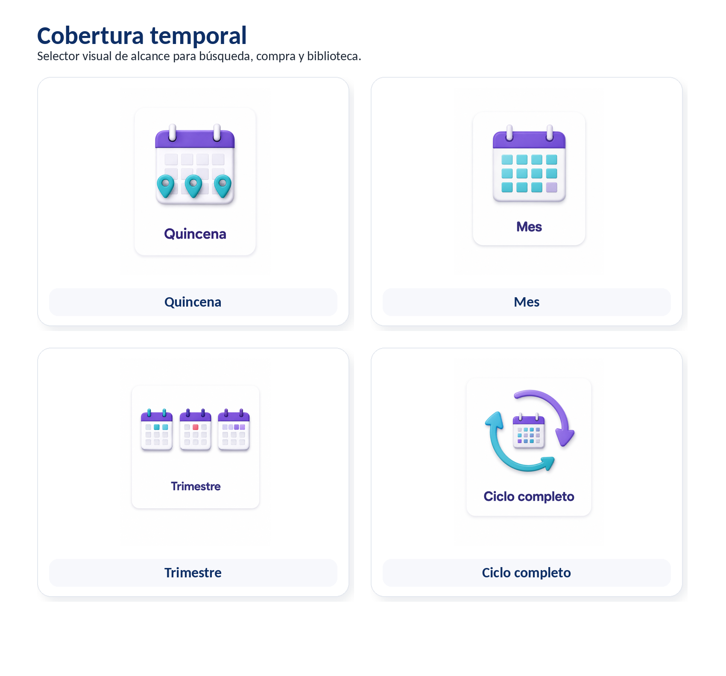
Comportamiento recomendado
- Usar como tarjetas seleccionables con estados de reposo, hover, foco y selección.
- En móvil, mostrar en carrusel accesible o cuadrícula de dos columnas.
- La etiqueta textual siempre debe permanecer visible.

Grados de primaria
Identificador de entrada para primero a sexto; el pin turquesa refuerza la idea de ruta y destino.

Reglas de uso
Criterio | Aplicación
Integridad | Usar cada número como activo oficial; no cambiar contorno, volumen ni pin.
Escala | Grande en la entrada por grado; más pequeño como chip o encabezado de categoría.
Selección | Agregar estado mediante contenedor, borde o texto; no recolorear el número.
Accesibilidad | Etiqueta “Primer grado”, “Segundo grado”, etc., además del número visible.

07 | Responsive y accesibilidad  La identidad debe conservarse en escritorio, tableta y móvil sin sacrificar lectura, interacción ni velocidad.

Contexto | Composición recomendada
Escritorio | Ancho de contenido controlado; hero de dos columnas; navegación completa; cuadrículas de 3-4 tarjetas.
Tableta | Hero apilado o 55/45; navegación simplificada; cuadrículas de 2-3 tarjetas; filtros en panel.
Móvil | Menú colapsado; hero vertical; CTA a ancho completo; cuadrícula de 1-2 tarjetas; filtros en hoja/modal.

7.1 Reglas críticas
- No reducir el logo hasta perder legibilidad; utilizar una versión horizontal con espacio seguro.
- Mantener botones y controles suficientemente grandes para interacción táctil.
- Conservar la etiqueta textual debajo o junto a iconos y selectores.
- Evitar carruseles automáticos, movimientos decorativos y animaciones que distraigan.
- Optimizar imágenes sin sustituir los maestros; cargar tamaños adecuados a cada viewport.
- Asegurar navegación por teclado, foco visible, formularios con etiquetas y mensajes de error comprensibles.
- No comunicar estados exclusivamente mediante color.
7.2 Rendimiento percibido
Carga inicial  Priorizar logo, texto y CTA; diferir ilustraciones secundarias y previews pesadas. | Feedback  Mostrar progreso de carga, compra y descarga; evitar pantallas sin respuesta.
Imágenes  Usar copias optimizadas con dimensiones declaradas para evitar saltos de diseño. | Biblioteca  Permitir reconocer rápidamente adquirido, actualizado y disponible para descargar.

Voz, microcopy y confianza
La página debe hablar con claridad profesional y cercanía, sin promesas ambiguas ni lenguaje excesivamente comercial.
Contexto | Tono | Ejemplos
CTA principal | Directo y accionable | Explorar materiales · Ver detalle · Comprar · Descargar
Ayuda | Breve y orientadora | Elige tu grado para mostrar los materiales disponibles.
Estado de compra | Preciso | Compra confirmada. El material ya está disponible en tu biblioteca.
Error | Responsable | No pudimos completar la descarga. Intenta nuevamente o contacta soporte.
Alineación | Verificable | Material independiente alineado a la NEM; no es un producto oficial de la SEP.
Actualización | Transparente | Este material incluye las actualizaciones indicadas en su ficha.

Evitar
- Mayúsculas sostenidas, signos excesivos o mensajes infantiles.
- Promesas como “garantiza el aprendizaje” o afirmaciones no verificables.
- Botones genéricos como “Más” cuando puede nombrarse la acción real.
- Mensajes de error técnicos sin explicación para el usuario.

08 | Entregables, handoff y aprobación  La contratación debe concluir con un sistema editable, documentado y preparado para desarrollo.

8.1 Entregables mínimos del diseñador/a
Entregable | Contenido
Archivo maestro de diseño | Figma organizado por páginas, flujos y componentes; capas con nombres claros.
Sistema de diseño | Colores, tipografía, espaciado, radios, sombras, iconos y reglas de uso.
Biblioteca de componentes | Botones, inputs, tarjetas, filtros, navegación, feedback y estados responsive.
Pantallas de alta fidelidad | MVP completo en escritorio, tableta y móvil.
Prototipo navegable | Recorridos de exploración, compra, acceso y descarga.
Handoff | Medidas, tokens, comportamiento, assets exportables y notas para desarrollo.
Documentación | Decisiones, excepciones, componentes pendientes y control de versiones.

8.2 Archivos a entregar
- Enlace y copia exportable del archivo de Figma.
- Carpeta de activos optimizados, conservando relación con los archivos maestros.
- PDF de presentación del sistema para revisión ejecutiva.
- Inventario de pantallas y componentes con estado de aprobación.
- Guía breve de implementación para desarrollo.

Decisiones que deben resolverse antes del desarrollo
Estas definiciones afectan arquitectura, costos y diseño; conviene responderlas durante el prototipo.
Tema | Decisión pendiente
Modelo comercial | Compra individual, paquetes, suscripción o combinación.
Precios | Cómo se muestran descuentos, periodos, paquetes y renovaciones.
Cuenta | Datos requeridos, recuperación, roles y acceso institucional.
Descargas | Límite, vigencia, versiones, actualización y re-descarga.
Licencia | Uso individual, escuela, número de grupos y restricciones.
Pago | Métodos, impuestos, facturación, moneda y comprobantes.
Soporte | Canales, horarios, tiempos de respuesta y centro de ayuda.
Contenido | Quién carga, revisa, publica y retira productos.
Privacidad | Avisos, consentimiento, datos de cuenta y analítica.
Administración | Necesidades del panel interno y reportes.

Clave | No diseñar pantallas definitivas de checkout, cuenta o biblioteca sin resolver estas reglas. El prototipo puede incluir supuestos, pero deben quedar etiquetados como tales.

Puerta de aprobación visual y funcional
Checklist para revisar el prototipo antes de autorizar desarrollo.
✓ | Criterio | Pregunta de validación
☐ | Marca | Se utilizó el logotipo oficial sin alterar proporción, color ni composición.
☐ | Eslogan | Aparece únicamente “Cada aprendizaje tiene su camino”.
☐ | Paleta | Los códigos de marca, curriculares y funcionales son exactos; el coral, turquesa y violeta conservan su función.
☐ | Tipografía | Aptos y la jerarquía se aplican de forma consistente.
☐ | Iconos | Los activos se insertaron sin regenerar y siempre tienen contexto textual.
☐ | Saturación | La interfaz mantiene fondo claro, aire y prioridades visibles.
☐ | Navegación | El usuario puede encontrar materiales por grado, producto y periodo.
☐ | Detalle | Cada producto explica qué incluye, formato, precio, licencia y acción.
☐ | Responsive | Las pantallas se resolvieron en escritorio, tableta y móvil.
☐ | Accesibilidad | La función se comprende sin depender solo del color y el foco es visible.
☐ | Estados | Carga, error, vacío, compra y descarga tienen feedback claro.
☐ | Handoff | Componentes, tokens, medidas y activos están documentados.

✓ | Aprobación · El producto final debe reconocerse como Ruta Didáctica, orientar la decisión del docente, facilitar la compra y preservar la integridad de todos los activos oficiales.


IDENTIDAD QUE ORIENTA
Diseño que comunica · estructura que acompaña
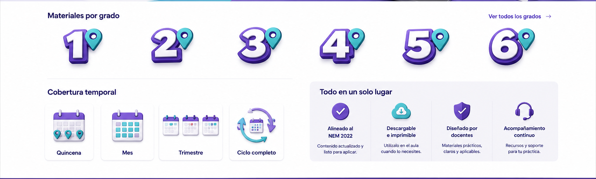
RD | La identidad digital reduce fricción, organiza la experiencia y deja que el valor pedagógico ocupe el centro.

“Cada aprendizaje tiene su camino”

